第5节 磁生电

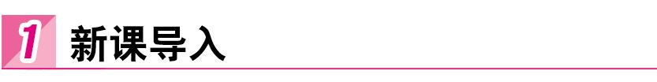
导入一:情景导入
重做奥斯特实验,请同学们观察后回答:
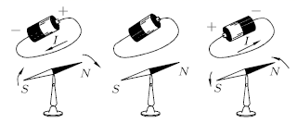
问题1:此实验叫什么实验?
回答1:奥斯特实验.
问题2:奥斯特实验揭示了一个什么现象?
回答2;电流周围存在磁场,电流的磁场方向跟电流方向有关.
教师:电流周围存在磁场,即电能生磁.那么逆向思维将会怎么样?指导学生阅读课本第一段话,然后说一说自己想了解什么问题.
[过渡语] 这节课我们就用实验来探究磁能否生电.我们先设计实验,从实验需要的器材、实验条件、实验操作入手来展开学习.
导入二:问题导入
问题1:由奥斯特实验可知,当导线中有电流时,小磁针会转动,那么反过来,如果我们让小磁针转动,导线中会不会有电流产生呢?
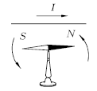
问题2:通电导线在磁场中会受到力的作用,从而使导线发生运动,那么反过来,如果让导线在磁场中先运动,导线中会不会产生电流呢?
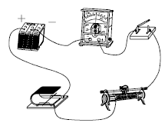
[过渡语] 学了这节内容,你的疑问就迎刃而解了.
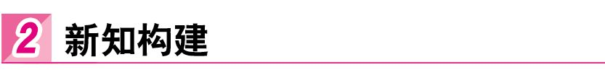
一、什么情况下磁能生电
思路一
【实验】 按照课本所示装置,探究在什么情况下才能产生电流.
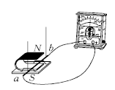
1.让直导线在蹄形磁体的磁场中静止,换用不同强度的磁体,观察到电流表指针不偏转;
2.让直导线在蹄形磁体中上、下运动,观察到电流表指针不偏转,说明没有产生电流;
3.将直导线在磁场中左右运动,电流表指针发生偏转,说明导线中产生了电流.
4.将直导线在磁场中斜着运动,电流表指针也发生偏转,说明导线中产生了电流.
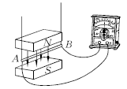
【结论】 如果导体在磁场中做切割磁感线运动,导体中就会产生电流,我们把这种现象叫电磁感应,产生的电流叫感应电流.
[知识拓展] 电磁感应现象是一种“暂态”现象,只有当线圈中的磁场发生变化时,才会产生电磁感应现象,灵敏电流计的指针才会发生偏转.如果线圈中的磁场稳定不变,就没有电磁感应现象发生,灵敏电流计的指针也就不会发生偏转.也就是说,灵敏电流计的偏转只发生在磁铁插入或抽出线圈的这一瞬间,一旦磁铁插入线圈静止不动,灵敏电流计的指针就会回到零刻度处.
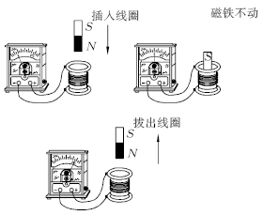
[过渡语] 电磁感应现象产生的电流是短暂的,怎样让电流持续,能被我们利用呢?
思路二
1.实验目的:探索磁能否生电,怎样使磁生电?
2.实验器材:蹄形磁体、电流表、导线、粗直导线、铁架台、细线等.
分析:根据研究的对象,需要有磁体和导线;检验电路中是否有电流需要有电流表;控制电路必须有开关.
3.实验步骤
分析:电能生磁,反过来,我们可以把导体放在磁场里观察是否产生电流.那么,导体应怎样放在磁场中呢?是平放?竖放?斜放?导体在磁场中是静止?还是运动?怎样运动?另外磁场的强弱对实验有没有影响?
下面我们依次对这几种情况逐一进行实验,探索在什么条件下导体在磁场中产生电流.
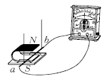
(1)把闭合电路的部分导体置于磁场中,保持导体与磁场相对静止;
(2)更换强磁体,增强磁场,仍保持导体与磁场相对静止;
(3)使闭合电路的一部分导体在磁场中上下运动;
(4)使闭合电路的一部分导体在磁场中左右运动;
(5)使闭合电路的一部分导体在磁场中斜着运动;
(6)断开电路,把部分导体置于磁场中,保持导体与磁场相对静止;
(7)断开电路,使部分导体在磁场中任意运动.
教师按实验步骤进行演示,学生仔细观察,每完成一个实验步骤后,请学生将观察结果填写在表格里.
电路 | 导体ab在磁场中运动情况 | 电流表指针偏转情况
闭合 | 静止 | 不偏转
闭合 | 静止(强磁场) | 不偏转
闭合 | 上下 | 不偏转
闭合 | 向右切割 | 向右偏
闭合 | 向左切割 | 向左偏
闭合 | 斜着 | 偏转
断开 | 静止 | 不偏转
断开 | 任意方向 | 不偏转
4.实验完毕,提出下列问题让学生思考:
问题:在什么条件下才能产生磁生电现象?
回答:当闭合电路的一部分导体在磁场中左、右或斜着运动时.
问题:为什么闭合电路的一部分导体在磁场中左、右、斜着运动时能产生感应电流,而上、下运动或者静止时却不能呢?
讨论分析:闭合电路的一部分导体在磁场中左、右、斜着运动时切割磁感线能产生感应电流,而上、下运动或静止时不切割磁感线,所以不产生感应电流.
问题:通过此实验可得出什么结论?
5.总结回答:
(1)闭合电路的一部分导体在磁场中做切割磁感线运动时,导体中产生电流.这种现象叫做电磁感应,产生的电流叫做感应电流.
(2)磁场产生感应电流必须同时满足两个条件:
①具有闭合电路;②一部分导体在磁场中做切割磁感应线运动.
问题:在电磁感应现象中为什么一定要强调“闭合电路”?
回答:如果电路不闭合,一部分导体在磁场中做切割磁感应线运动时不能产生感应电流,只能产生感应电压.
讲述:电磁感应现象是英国物理学家法拉第发现的.他经过十年坚持不懈的努力,才发现了这一现象.这种热爱科学、坚持探索真理的可贵精神,值得我们学习.这一现象的发现进一步揭示了电和磁之间的联系,推动了发电机的发明,开辟了电的时代,所以电磁感应现象的发现具有划时代的意义.
6.研究感应电流的方向
我们知道,电流是有方向的,那么感应电流的方向是怎样的呢?它的方向与哪些因素有关呢?请同学们观察下面的实验.
演示实验:保持上述实验装置不变,反复改变磁场方向或改变导体在磁场中的运动方向.
问题:你观察到什么现象?把你观察到的事实总结出来.由此能得出什么样的结论?
回答:磁场方向、导体运动方向变化时,指针偏转方向也变化,电流的方向随着变化.即导体中感应电流的方向跟导体运动方向和磁场方向有关.
7.研究电磁感应现象中能的转化
问题1:在电磁感应现象中,导体做切割磁感线运动,它消耗了什么能?得到了什么能?实现了什么能与什么能之间的转化?
回答1:消耗了机械能,得到了电能,实现机械能与电能的转化.
[知识拓展] 感应电流产生的条件:(1)电路是闭合的且是通路;(2)穿过闭合电路的磁通量发生变化;(3)电路的一部分在磁场中做切割磁感线运动.切割磁感线运动是为了保证闭合电路的磁通量发生改变,如果缺少一个条件,就不会有感应电流产生.电磁感应现象中之所以强调闭合电路的“一部分导体”,是因为当整个闭合电路切割磁感线时,左右两边产生的感应电流方向分别为逆时针和顺时针,对于整个电路来讲电流抵消了.
[过渡语] 人们利用机械能可以转化为电能这一原理做成了发电机,世界第二次科技革命——电气化时代开始了,其意义和影响是巨大而深远的.下面我们就一起来学习有关发电机的一些知识.
二、发电机
老师出示发电机模型.
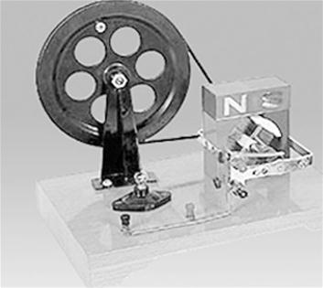
【实验】 把一台手摇发电机跟小灯泡连接起来,当摇动手柄使线圈在磁场中快速转动,观察到什么?
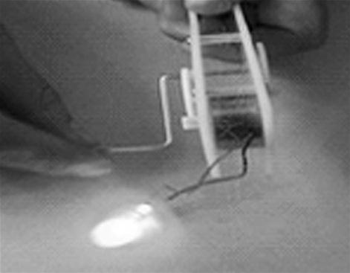
【现象】 小灯泡闪烁发光.
【实验】 用电流表换下小灯泡,缓慢摇动手柄,观察电流表的指针发生了怎样的变化.
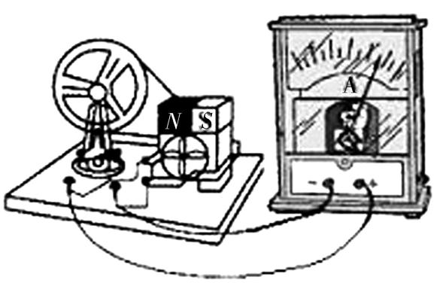
【现象】 电流表指针左右摆动.
【发电机的构造】
问题:发电机是由哪几部分组成的?
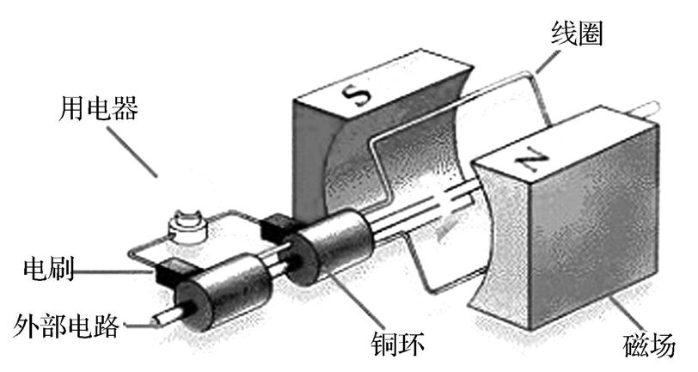
回答:是由定子和转子组成,包括磁体、线圈、滑(铜)环、电刷等.与电动机相似,但是没有电动机的换向器.
【工作原理】
当线圈在外力的带动下在磁场中转动时,线圈的两个边分别切割磁感线,而且切割的方向不同,所以它们产生的感应电流方向也不同,这正好使线圈沿着某一个方向向外流出电流.
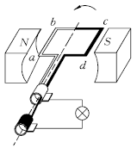
当线圈转过图中的这个位置时,两边切割磁感线的方向变成了倾斜的方向,使得切割磁感线的条数减少,故产生的感应电流也减小,所以出现一大一小的指针摆动现象.
当线圈转过了180度以后,线圈的每条边的运动方向正好相反,故它们产生感应电流的方向也会相反,所以会出现电流表指针方向一会儿向左偏一会儿向右偏的现象.
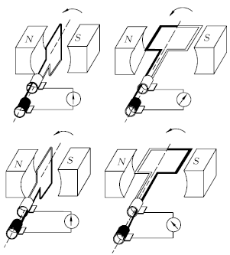
【发电机的工作过程】
当ab向下cd向上运动,做切割磁感线运动,有感应电流,ab边电流方向从b→a.当ab转过平衡位置,ab向上运动,cd向下运动,做切割磁感线运动,ab边的电流方向从a→b.从发电机工作过程我们能看出,线圈转动一周,电流方向变化两次.
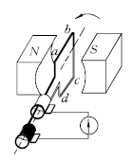
【交流电】
1.概念:线圈转动一周,电流方向变化两次,发电机发出的电流方向是周期性变化的,我们把周期性改变方向的电流叫交流电.
2.频率:交流电电流每秒内周期性变化的次数叫频率.频率的单位是赫兹,简称赫,符号为Hz,线圈转动一周所用的时间叫周期.我国照明用电的频率是50 Hz,周期是0.02秒.
3.交直流电的转换:如图所示的发电机发出的是交流电,因为线圈本身产生的是方向周期性变化的交流电.如果我们把两个圆环换成一个换向器,它就可以把线圈内产生的交流电经过转换,输出的是方向不变的直流电,但大小也是要周期性改变的.
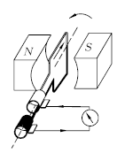
【实际发电机的构造】
1.由定子和转子组成:小型发电机采用线圈转动,磁场不动的方式.大型发电机采用线圈不动,磁场转动的方式.因为大型发电机的电流大,电刷与滑环间容易产生电火花,很不安全,故采用旋转磁极的方式发电.
2.能量的转化:发电机发电过程是把机械能转化为电能;实际发电则是由其他形式的能转化为电能的.
[知识拓展] 话筒的种类很多,按结构不同,一般分为动圈式、晶体式、炭粒式、铝带式和电容式等.按使用性能可分成立体声话筒、有线话筒、无线话筒、驻极体话筒等.按接收的方向又可分成心形、超心形、强指向、无方向等.不管是什么样形式的话筒,它们的原理是相同的,都是把声信号转换成电信号,只是采用转换信号的方式不同.
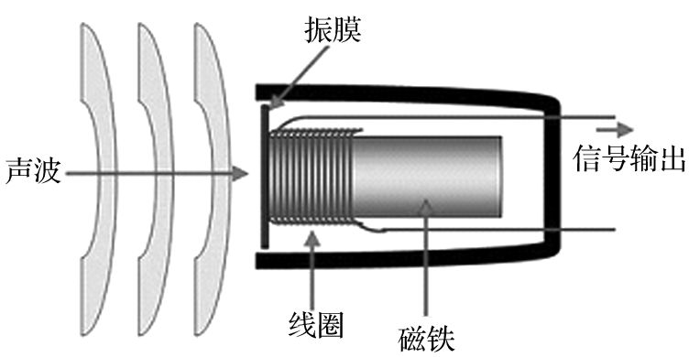
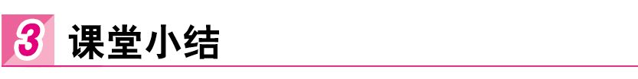
1.什么情况下磁能生电:
电磁感应:导体在磁场中做切割磁感线运动,导体中就会产生电流.
2.发电机:
(1)原理:电磁感应现象;
(2)构造:磁体、线圈、滑环、电刷等.
3.交流电:
(1)周期性改变方向的电流叫交流电.
(2)电流在每秒内周期性变化的次数叫做频率;单位是赫兹,简称赫,符号为Hz.
4.实际发电机的构造:由定子和转子组成.大型发电机的电流大,通常采用旋转磁极的方式发电.
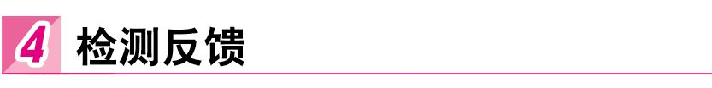
1.在研究“感应电流产生条件”的实验中,如图所示,可以使电流表指针发生偏转的情况是 ( )
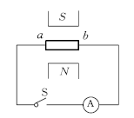
A.开关S断开,导线ab竖直向下运动
B.开关S闭合,导线ab竖直向上运动
C.开关S断开,导线ab从纸内向纸外运动
D.开关S闭合,导线ab从纸外向纸内运动
解析:为使电流表指针发生偏转,电路中应有感应电流产生,需同时满足两个条件:一是电路要闭合;二是一部分导体做切割磁感线运动.所以A,B,C错误.D正确.
2.关于下列四个实验的认识中,正确的是 ( )
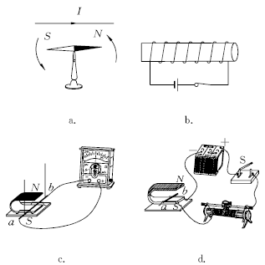
A.a图实验现象说明电流周围存在磁场
B.b图通电螺线管右端为S极
C.c图实验研究的是通电导体在磁场中受到力的作用
D.d图实验研究的是电磁感应现象
解析:a图是奥斯特实验,说明电能生磁,电流周围存在磁场;b图是通电螺线管,根据安培定则判定螺线管的磁极;c图是研究感应电流产生条件,闭合电路的一部分导体在磁场中做切割磁感线运动时,电路中会产生感应电流;d图与c图相似,但不同,因为d图中有电池,放在磁场中的导线ab有电流通过,它说明磁场对通电导线有力的作用.故选A.
3.如图所示,关于甲、乙两图说法中正确的是 ( )
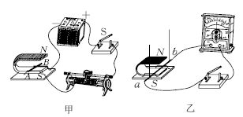
A.图甲是研究电磁感应现象的装置,利用该实验的原理可以制成发电机
B.图乙是研究磁场对电流作用的装置,利用该实验的原理可以制成发电机
C.图甲是研究磁场对电流作用的装置,利用该实验的原理可以制成电动机
D.图乙是研究电磁感应现象的装置,利用该实验的原理可以制成电动机
解析:甲图中有电源,导线中有电流,放在磁场中会受力运动,这是电动机的原理.乙图中没有电源,导线中原来没有电流,当导线在磁场中做切割磁感线运动时,电路中产生感应电流,此时运动的导线相当于电源,电路中有电流.电动机是利用了磁场对电流的作用,发电机是利用了电磁感应的原理.故选C.
4.微型电扇内部构造如图所示.在完好的微型电扇插头处接一只发光二极管,用手旋转叶片,发现二极管发光,这是 现象;微型电扇接入电路中能转动,其工作原理是 .
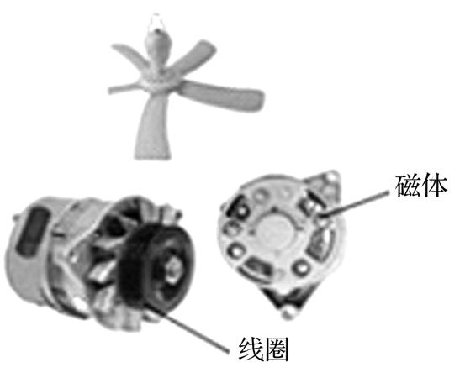
解析:发光二极管发光说明有电流通过电路,电风扇是利用通电导体在磁场中受力的作用工作的,如果让线圈在磁场中转动,就会产生感应电流,使二极管发光.电动机是利用电能生磁,发电机说明磁能生电,电和磁间可以相互转化.
【答案】 电磁感应 通电导体在磁场中受力的作用
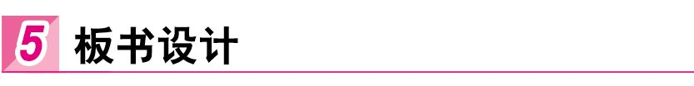
1.什么情况下磁能生电
(1)电磁感应
(2)产生感应电流的两个条件
2.发电机
(1)发电机的构造
(2)发电机的工作过程
(3)交变电流
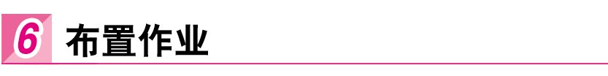
一、教材作业
【必做题】
教材第142页动手动脑学物理的1,2,3,5,6题
【选做题】
教材第142页动手动脑学物理的4题

